Století rozdělený Bolzanův odkaz bude digitálně dostupný na jednom místě, Klíčovou roli sehrál projekt mexického badatele
Praha, 28. srpna 2026 | Osudy dosud důkladně neprozkoumané, rozsáhlé písemné pozůstalosti významného českého filosofa a matematika Bernarda Bolzana byly po jeho smrti v roce 1848 mimořádně spletité. Zatímco jedna část doputovala v čase až do sbírek Národního muzea a Literárního archivu Památníku národního písemnictví v Praze, sbírka převážně matematických rukopisů byla věnována Císařské dvorní knihovně ve Vídni, dnešní Rakouské národní knihovně. Obě sbírky teď budou postupně propojeny a zpřístupněny v podobě Bolzanova digitálního archivu. Průlom ve více než stoleté historii neúspěšných pokusů získat vídeňskou část rukopisů do Čech učinil odborník na Bolzanovo dílo Elías Fuentes Guillén a jeho badatelský tým z Akademie věd ČR.
Elías Fuentes Guillén a jeho spolupracovníci z Filosofického ústavu Akademie věd ČR se v rámci projektu PragMatika zaměřují na vývoj matematiky v Praze a českých zemích v evropském kontextu. Zkoumají a rekonstruují matematické postupy ve výuce a při tvorbě matematických textů konce 18. a první poloviny 19. století. Ústřední postavou jejich zájmu je přitom osobnost českého filosofa a matematika Bernarda Bolzana.
Fascinace Bolzanem a začátek cesty za splněným snem

„Originalita Bolzanových myšlenek mě okamžitě zaujala, včetně toho, že řada z nich nebyla ve své době náležitě doceněna,“ říká Elías Fuentes Guillén, kterého setkání s Bolzanovým dílem dokonce na začátku badatelské kariéry podnítilo ke změně tématu jeho disertační práce. Když se pak seznámil s mezinárodní komunitou badatelů zabývajících se Bolzanem, jeho další směřování bylo zpečetěno. Zavedlo ho až do Prahy, kde získal podporu Junior Star pro svůj „bolzanovský“ projekt PragMatika od Grantové agentury ČR.
Budování Bolzanova archivu v Praze
V roce 2024 uzavřel Elíasův tým dohodu o spolupráci na postupném budování digitálního archivu Bolzanových rukopisů s Památníkem národního písemnictví v Praze. Jde o část sbírky, kterou shromáždil Bolzanův přítel a žák Michal Josef Fessl a následně odkázal Muzeu Království českého. Po jeho smrti v roce 1864 se tak Bolzanovy písemnosti dostaly do Prahy. Jejich fond pak postupně rozšiřovaly dnešní Národní muzeum a od roku 1964 také Literární archiv Památníku národního písemnictví.
Digitalizovaný soubor zahrnuje návrhy Bolzanových děl, jeho kázání, matematické, filosofické a teologické zápisníky, ale také korespondenci, poznámky z přednášek a řadu úředních dokumentů. Patří k nim například univerzitní vysvědčení, materiály vztahující se k jeho odvolání z místa profesora náboženské nauky, dokumenty spojené s církevním procesem i jeho závěť.
Letos badatelé úspěšně završili první fázi budování Bolzanova digitálního archivu, při níž převedli do digitální podoby více než 36 tisíc stran Bolzanovy písemné pozůstalosti, uložené ve zmíněném Literárním archivu Památníku národního písemnictví v Praze. Tato část digitalizované sbírky bude

zájemcům k dispozici v režimu otevřeného přístupu pro nekomerční využití do konce letošního roku. Správu dat zajistí členové Elíasova týmu PragMatika. Kompletní digitalizovaný archiv vycházející z fondu Památníku národního písemnictví má vzniknout do konce roku 2027.

Vídeňská výzva a nečekaný průlom

Písemná pozůstalost Bernarda Bolzana má však ještě druhou část. Tu učenec svěřil během svého života Robertu Zimmermannovi, který sbírku zahrnující zejména matematické spisy daroval v roce 1892 Císařské dvorní knihovně ve Vídni, dnešní Rakouské národní knihovně.

České snahy získat materiály zpět se uskutečnily už počátkem 20. století. Nejprve po vzniku samostatného Československa, následně pak ve dvacátých letech, kdy byly znovuobjeveny a vůbec poprvé odborně prozkoumány. Ani jeden z těchto pokusů ale neuspěl.

Elías začlenění pozůstalosti z vídeňských sbírek do Bolzanova digitálního archivu vnímal spíš jako svůj „nejdivočejší sen.“ Pokusil se s Rakouskou národní knihovnou navázat spolupráci, pořizoval fotografie rukopisů, sbíral kontakty a mapoval možnosti, jak digitalizaci tamních rukopisů posunout. Když vyšlo najevo, že Bolzano není mezi digitalizačními prioritami Rakouské národní knihovny vysoko a rukopisy by bez dalšího impulsu mohly čekat na digitalizaci ještě dlouho, začal hledat řešení s větší institucionální podporou v zádech. Získal ji od předsednictva Akademie věd ČR, dalších kolegů z Německa a Velké Británie, navrch připojil vlastní propracované odůvodnění. A pak přišel nečekaný průlom.

Po více než rok trvajících jednáních Filosofický ústav Akademie věd České republiky a Rakouská národní knihovna dospěly k dohodě, že Bolzanovy rukopisy budou v pořadníku digitalizace posunuty dopředu. Finanční náklady, které byly významně sníženy, ponese česká strana. Díky tomu bude pod volnou doménou zpřístupněno v postupně budovaném Bolzanově digitálním archivu dalších cca 11500 stran Bolzanovy pozůstalosti uložené ve Vídni. Současně budou k dispozici na webových stránkách Rakouské národní knihovny.

Na jednom místě tak budou shromážděny, byť jen v digitální podobě, dvě nejvýznamnější sbírky Bolzanových rukopisů, které po jeho smrti skončily na různých místech. Tím se podařilo završit proces, o který se čeští badatelé v různé formě pokoušeli víc než sto let. Rukopisy se samozřejmě fyzicky z Vídně nevracejí. Díky digitalizaci se ale jejich obsah může znovu stát součástí českého badatelského prostředí a být dostupný komukoli, kdo jej bude chtít studovat.

Bolzanův archiv jako nový začátek

Pro výzkum jsou z vídeňského souboru spisů mimořádně cenné zejména Bolzanovy první matematické zápisníky. Ukazují například, jak pečlivě počátkem 19. století pročítal práce soudobých francouzských matematiků zabývajících se vyšší matematikou, což v tehdejším pražském prostředí nebylo běžné. Jejich metody nejen studoval, ale také samostatně reinterpretoval a používal k řešení jiných problémů. Možnost překvapivých objevů přitom není jen hypotetická. Elías připomíná, že už v minulosti badatelé při studiu Bolzanových rukopisů zjišťovali, že některé jeho matematické myšlenky předběhly pozdější vývoj o desítky let. A dosud neprozkoumané rukopisy proto mohou obsahovat další důležité pasáže.

Digitální zpřístupnění přitom neznamená, že budou všechny rukopisy zároveň rovnou přečteny, přepsány a vědecky zpracovány. Elías otevřeně říká, že v tak obrovském množství existují materiály, které jeho tým dosud nepřepsal a v některých případech ani nečetl. Právě v tom ale vidí jednu z hlavních hodnot archivu. Umožní, aby se k dosud neprozkoumaným materiálům dostali další badatelé.

Vznik digitálního archivu je navíc spojen s širší ambicí vytvořit první evropské centrum bolzanovského výzkumu svého druhu, které nebude pouze uchovávat a zpřístupňovat prameny, ale bude kolem nich soustřeďovat mezinárodní síť badatelů.

Fotogalerie:
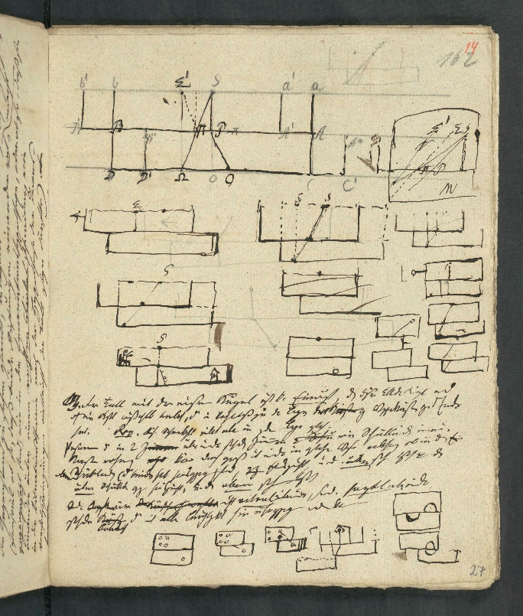
Foto: Výňatek z rukopisu s názvem "Versuch, die Schwierigkeiten, die man bisher in der Erklärung des Phänomens der Aberration gefunden hat, zu heben" (Pokus odstranit obtíže, s nimiž se dosud setkávalo vysvětlení fenoménu aberace), z poloviny 40. let 19. století: Archiv Rakouské národní knihovny (ÖNB), Cod. Ser. n. 3474 b. Rukopis byl digitalizován Rakouskou národní knihovnou ve spolupráci s Filosofickým ústavem AV ČR prostřednictvím výzkumné skupiny PragMatika (grantový projekt GA ČR 23-06540M). Dostupné pod označením Public Domain Mark 1.0.
Zdroj: Filosofický ústav AV ČR

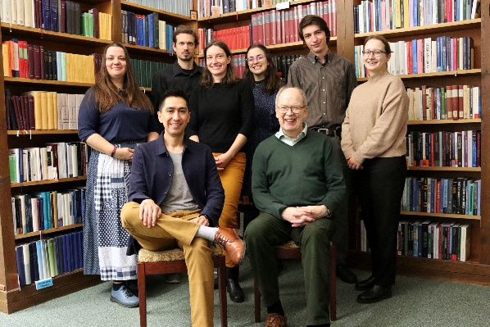
Foto: Tým projektu PragMatika vedený Elíasem Fuentésem Guillénem z Filosofického ústavu Akademie věd ČR
Zdroj: Filosofický ústav AV ČR

Kontakt:

Jana Říhová
Filosofický ústav AV ČR
rihova@flu.cas.cz
+420 725 761 147

